مركز القانون العربي والإسلامي
Centre de droit arabe et musulman

Centre of Arab and Islamic Law
Centro di diritto arabo e musulmano
Sami Aldeeb, dr en droit
Ochettaz 17
Ch-1025 St-Sulpice
Tél. fixe: 0041[0]21 6916585
Tél. portable: 0041[0]78 9246196
Site: www.sami-aldeeb.com
Email: sami.aldeeb@yahoo.fr

L’accès de la femme aux fonctions publiques
en droit musulman et arabe
par
Sami A. Aldeeb Abu-Sahlieh

Conférence donnée à l’Université de Marseille le 8 mars 2013
esquisse

I. Droit à l'éducation 2
1) Droit musulman 2
2) Situation actuelle 2
A) Situation en Égypte 2
B) Situation en Arabie saoudite 3
II. Droit au travail 3
1) Droit musulman 3
2) Situation actuelle 3
III. Fonction-clé et droits politiques 4
1) Droit musulman 4
2) Situation actuelle 4
A) Octroi des droits politiques 5
B) Fonctions exclues pour les femmes 6
IV. Comment s’en sortir : désacraliser le Coran et Mahomet 7
V. Quelques images sans commentaire 8

Commandez mes livres
chez Amazon

Le Coran dit: « Quiconque, mâle ou femelle, fait une œuvre vertueuse en étant croyant, nous lui ferons revivre une bonne vie. Nous les rétribuerons mieux que ce qu'ils faisaient » (16:97).
Mahomet dit: « Les femmes sont les sœurs des hommes ».
Cette égalité ne signifie pas que les femmes et les hommes bénéficient des mêmes droits.
Cette conférence vise à présenter le débat entre musulmans libéraux et musulmans intégristes concernant le droit de la femme à l’éducation, au travail et à l’accès à la fonction publique, et propose à la fin une méthode radicale pour résoudre ce problème.
I. Droit à l'éducation

1) Droit musulman
L'éducation de la femme doit être en fonction du travail qu'elle est censée faire.
Le Coran mentionne la connaissance et ses dérivés plus que 850 fois, sans faire de distinction entre homme et femme. L’histoire musulmane a connu des femmes lettrées qui tenaient des salons fréquentés par les savants.
Le droit de la femme à l'éducation n'a pas occupé les juristes classiques. Mais des versets et des récits de Mahomet sont cités aujourd'hui pour appuyer des points de vue contradictoires. Deux exemples : égyptien et saoudien. Ce sont donc des normes indirectes, en vertu du principe : tout ce qui mène à un mal est mauvais, et tout ce qui aide à accomplir une obligation devient obligatoire.

2) Situation actuelle
La femme arabe accède aujourd'hui à toutes les branches de la connaissance. Mais des sources indiquent que l'analphabétisme est très élevé parmi les femmes.

A) Situation en Égypte
Muhammad 'Ali, gouverneur d'Égypte de 1805 à 1849, a entrepris un large programme de modernisation de l'Égypte. Il fit venir des professeurs de l'Occident et y envoya des étudiants, notamment en France. Cela a provoqué une opposition de la part des cheikhs de l'Azhar qui y voyaient une concurrence à leur savoir et un danger sur leur pouvoir. Le grand Cheikh a fait une fatwa interdisant aux filles d'étudier comme infirmières de peur qu'elles ne subjuguent les hommes. Muhammad 'Ali lui joua alors un tour : un scorpion avait mordu sa femme dans son sexe. Voyant le cheikh s'agiter, il lui proposa d'envoyer à sa femme un médecin français, ce que le cheikh accepta. Profitant de cette situation, il lui demanda comment il permet à un médecin français de découvrir sa femme alors qu'il interdit aux filles égyptiennes d'étudier comme infirmières. Le cheikh céda.
La première école gouvernementale pour les filles ouverte en 1872 par la troisième femme d'Isma'il Pacha. En cette année, Rifa'ah Al-Tahtawi (1801-1877) rédigea un ouvrage sur l'enseignement des filles et des garçons. Il considéra l'enseignement des filles comme un droit dont on ne saurait les priver.
La première université s'est ouverte en 1908, transformée en 1925 en université gouvernementale, l'actuelle université du Caire. Les cheikhs de l'Azhar se sont alors opposés à l'accès des filles à cette université. Mais les choses ont changé et même l'Université de l'Azhar s'y est adaptée : toutes les branches de la connaissance, y compris la médecine et l'agriculture, sont ouvertes aussi bien aux hommes qu'aux femmes, mais dans des classes séparées.
Malgré cela, certains auteurs musulmans n'hésitent pas encore aujourd'hui à voir dans l'accès de la femme à l'enseignement un complot occidental contre l'islam et ses valeurs.
Si nous exceptons la campagne, la majorité des religieux musulmans égyptiens admettent l'éducation des filles tout en prônant un programme particulier pour elles. La femme est née pour être épouse et mère; l'éducation doit l'aider à remplir ces deux fonctions.
Si l'État juge nécessaire que certaines filles poursuivent leurs études pour se spécialiser dans l'une des branches féminines, il doit leur créer une université par correspondance qui leur permet de suivre des cours à la maison à travers la télévision et la radio. Cela leur épargne les moyens de transport encombrés, et les dispense de devoir se mêler aux hommes, se maquiller ou s'habiller d'une manière qui excite les passions.

B) Situation en Arabie saoudite
Pour un expert, il faudrait établir un enseignement différencié selon le sexe en raison du partage des tâches dans la société. Le programme idéal d'après cet expert serait le suivant:
– École primaire (les six premières années): Dans cette étape, l'élève doit avoir seulement un Coran, un cahier et un crayon. À travers le Coran, il apprendra la géographie, l'histoire des prophètes, la botanique, la langue arabe et les mathématiques avec les parts successorales. Cette étape est commune aux garçons et aux filles.
– École intermédiaire (de la septième à la neuvième année): L'enseignement doit porter sur les dévotions, l'interprétation du Coran, le droit musulman, les dogmes religieux, l'histoire et la géographie musulmanes. S'y joignent les matières scientifiques. Cette étape est aussi commune aux garçons et aux filles.
– École secondaire (de la dixième à la douzième année): Ici la fille doit suivre un programme spécial. Si elle choisit l'option scientifique, on y insistera sur la botanique, mais on peut laisser tomber la géométrie, l'algèbre, la physique et la chimie, ou les enseigner sous une forme simplifiée étant sans lien avec la vie pratique de la femme.
– L'Université: Cette étape n'est pas fondamentale car en règle générale à cet âge la femme doit avoir été mariée. Les filles très intelligentes pourront cependant étudier pour devenir institutrices ou médecins pour enseigner et soigner les femmes.
II. Droit au travail

1) Droit musulman
Aucun verset du Coran et aucun récit de Mahomet n'interdit d'une manière expresse à la femme de travailler. Mais les juristes musulmans classiques disent que les obligations de la femme empêchent ou limitent son droit au travail. On peut résumer leur point de vue comme suit:
– Les femmes n'ont pas le droit d'abandonner leurs foyers, et leurs maris doivent les y garder. Le Coran dit: « Ne les faites pas sortir de leurs maisons, et qu'elles n'en sortent pas, à moins qu'elles ne pratiquent une turpitude manifeste » (65:1).
– La place naturelle de la femme est au foyer où elle doit s'occuper de son mari. Le Coran dit: « C'est lui qui vous a créés d'une seule âme dont il a fait son épouse, pour qu'il repose auprès d'elle » (7:189).
– La femme peut travailler seulement en cas de nécessité, à condition de ne pas concurrencer les hommes.
– Le travail de la femme doit se faire dans le respect des normes de l'islam concernant l'habillement et la séparation des sexes.
– La femme ne peut travailler qu'avec l'accord de son tuteur de sexe masculin (son père, son mari etc.).
– La femme ne doit pas faire un travail où elle commande à l'homme. Ayant appris que les perses avaient confié le pouvoir à une femme, Mahomet dit: « Une nation qui confie ses affaires à une femme ne peut jamais connaître le succès ».

2) Situation actuelle
La femme arabe occupe actuellement toutes les fonctions possibles et imaginables. Mais de nombreuses voix s'élèvent demandant le retour de la femme au foyer. Al-Siba'i, professeur syrien, dit qu'il existe deux philosophies en matière du travail de la femme:
– La philosophie musulmane: selon cette philosophie, la femme ne devrait pas travailler pour subvenir à ses besoins. Son père, son mari ou son frère, à titre d'exemple, sont chargés de l'entretenir. Ceci protège la vertu de la femme face aux hommes et a des conséquences bénéfiques sur la famille.
– La philosophie occidentale: selon cette philosophie, la fille adulte doit subvenir elle-même à ses besoins.
Muhammad Al-Ghazali : On ne saurait confier à la femme un travail externe à la maison que dans quatre cas:
– Elle est géniale.
– Elle s'occupe de l'enseignement et de la garde des enfants jusqu'à l'âge de 9 à 11 ans, ou travaille comme sage-femme.
– Elle partage le travail de son mari, comme c'est le cas à la campagne « entourée de ses petits enfants qui s'accrochent à sa robe ».
– Elle a besoin de travailler pour gagner sa vie et la vie de ses enfants. Même dans ce cas, on devrait empêcher la femme de travailler puisqu'elle est normalement à la charge du Trésor public.
Dans un ouvrage sur la femme, il écrit que les métiers qui conviennent à la femme sont ceux d'institutrice, d'infirmière, de médecin, d'assistante sociale, d'éditeur. Par contre, la femme doit être interdite de pratiquer les métiers de policière, de mécanicienne, d'ouvrière d'usine, de balayeuses de rue, de conductrice de voiture de transport public, d'hôtesse de l'air etc..
Un auteur saoudien impose à la femme qui décide de travailler des normes de comportement:
– Porter l'habit légal conforme aux normes musulmanes;
– Ne pas montrer sa beauté à l'extérieur;
– Mettre au-dessus de ses habits un couvre-habit large de couleur sombre;
– Ne pas adopter une tonalité de voix douce ou faire des grimaces qui provoqueraient les gens vicieux;
– Garder son œil loin de tout ce qui est interdit.
Cet auteur voit cependant dans le travail de la femme plus de désavantages que d'avantages: il rapporte peu; il peut même être nocif économiquement en raison des longs congés maternité, de l'augmentation de la consommation et de la hausse des prix, de la nécessité de recourir à une employée de maison, du chômage des hommes auxquelles les femmes prennent les postes de travail.
III. Fonction-clé et droits politiques
Bien que la femme arabe ait participé à la lutte d'indépendance dans bon nombre de pays arabes, sa participation à la politique reste faible.

1) Droit musulman
Les juristes musulmans classiques ont interdit ou limité l'accès de la femme aux fonctions impliquant une autorité publique (wilayah 'ammah). Cette notion couvre en notre temps l'exercice des droits politiques et des fonctions publiques. On retrouve dans leurs arguments certains de ceux avancés pour interdire le travail de la femme. Nous résumons ces arguments dans les points suivants:
– La femme n'a pas le droit de commander à l'homme.
– Le travail de la femme est au foyer et ne doit pas se mêler aux hommes. La femme ne doit pas envier l'homme ou le concurrencer dans son domaine à lui.
– L'autorité de la femme mène à l'insuccès. On cite ici le fameux récit de Mahomet: « Une nation qui confie ses affaires à une femme ne peut jamais connaître le succès ».
– Les femmes ont une déficience de cerveau et de religion.
– Pratique de Mahomet et de ses successeurs. Mahomet aurait écarté l'interférence de ses femmes dans les affaires politiques en leur lançant: « Vous êtes les amies de Joseph ». La femme du calife 'Umar (d. 644) est intervenue auprès de lui en faveur d'un fonctionnaire qu'il grondait. Le Calife lui répondit: « Ô ennemie d'Allah, de quoi te mêles-tu? Tu n'es qu'un jouet avec lequel on joue un moment et ensuite on t'abandonne ».
– Dans de nombreuses situations, la femme est sujette à un traitement inférieur à celui réservé à l'homme: Elle ne peut diriger les cinq prières, répudier, voyager seule ou se marier sans l'accord du tuteur. Si tel est le cas pour des affaires mineures, à plus forte raison la femme doit être interdite d'accéder au pouvoir dans les affaires importantes.

2) Situation actuelle
La bataille autour des droits publics de la femme commence généralement par le droit d'élire et d'être élue.

A) Octroi des droits politiques

a) La situation en Égypte
En 1952, les femmes égyptiennes ont réclamé la modification de la loi qui interdisait leur élection au parlement. Depuis lors, un débat s'est engagé pour savoir si l'islam permet d'octroyer à la femme les droits politiques.

Opinion favorable basée sur la religion
Un courant musulman minoritaire affirme que l'islam garantit les droits politiques à la femme:
– Les versets coraniques invoqués par les juristes classiques opposés aux femmes sont souvent tronqués et n'ont rien à faire avec la politique.
– Le récit de l'insuccès est cité par peu de rapporteurs (min ahadith al-ahad); on ne peut donc s'y fier dans les affaires importantes comme les droits politiques.
– Le récit sur la déficience du cerveau et de la religion de la femme concerne sa capacité de témoigner.
– En ce qui concerne la pratique, l'histoire démontre que le prophète et les califes demandaient conseils aux femmes. Le calife 'Umar (d. 644) avait même confié la police du marché (hisbah) à une femme. 'Ayshah, la femme de Mahomet, a aussi conduit une armée de trois mille hommes pour venger le sang du Calife 'Uthman (d. 656).
– L'exclusion de la femme est contraire aux versets coraniques qui affirment l'égalité entre l'homme et la femme. Il cite notamment le verset 9:71: « Les croyants et les croyantes sont alliés les uns des autres. Ils ordonnent le convenable, interdisent le répugnant ». Or ces devoirs sont des attributs du pouvoir politique.
– Le Coran donne le récit d'une femme qui avait un pouvoir reconnu par les siens: « Elle dit: Ô conseillers! Donnez-moi votre avis sur mon affaire. Je ne déciderai de l'affaire que lorsque vous témoignerez. Ils dirent: Nous sommes dotés de force et d'une forte vigueur. L'affaire cependant t'appartient. Regarde donc ce que tu ordonnes » (27:32-33).
– Selon le Coran (60:12), la femme a accordé l'allégeance à Mahomet. Cela prouve qu'elle avait le pouvoir de voter.
– Mahomet a permis à la femme d'aller à la mosquée. Or la mosquée n'était pas seulement un lieu de prière, mais aussi un lieu de rassemblement politique. D'autre part, l'histoire nous a rapporté une discussion entre le calife 'Umar (d. 644) et une femme en rapport avec la dot. 'Umar a dû reconnaître que la femme avait raison et qu'il avait tort.
– De nombreuses femmes ont montré leur capacité à gérer des situations difficiles: Hagar, la mère d'Ismaël et Marie, mère de Jésus ont fait preuve d'une grande résistance aux épreuves; Khadijah, première femme de Mahomet, était commerçante et 'Ayshah, une autre femme de Mahomet, avait conduit une armée. On cite aussi Madame Thatcher.

Opinion défavorable basée sur la religion
Le courant islamiste majoritaire ne désarme pas pour autant. Deux fatwas égyptiennes se sont prononcées contre l'accès de la femme à la politique. Selon ces fatwas, la femme n'a pas le droit de voter car pour voter il faut connaître celui pour qui on vote. Or, la femme n'y a pas accès. Si on accorde le droit de vote à la femme, elle ne s'arrêtera pas là et réclamera le droit d'être élue et donc de faire les lois et de veiller sur leur exécution. Or ceci lui est interdit. Telle est la pratique depuis le début de l'islam. Mahomet dit: « Une nation qui confie ses affaires à une femme ne peut jamais connaître le succès ».
Les fatwas évoquent la nature de la femme qui l'empêche de faire de la politique. Non pas qu'elle soit moins intelligente que l'homme, mais elle a une sensibilité propre à sa fonction naturelle de mère et d'éducatrice. Ses règles périodiques affaiblissent sa force morale et estompent sa capacité à se faire une opinion et à la défendre. D'autre part, la politique obligera la femme à se mêler aux hommes, ce qui est interdit.
Cette opinion contre le vote et l'élection de la femme est partagée encore aujourd'hui par les milieux religieux musulmans. Elle est aussi enseignée aux étudiants de l'Université de l'Azhar.

Opinion favorable sans tenir compte de la religion
À défaut de texte religieux explicite interdisant à la femme d'exercer les droits politiques, des auteurs musulmans pensent qu'il ne sert à rien d'essayer de résoudre ce problème à coup d'arguments tirés de la religion. Ils sont en faveur de l'octroi des droits politiques à la femme parce qu'il est injuste de la priver de ces droits alors qu'elle contribue à la société et participe aux guerres d'indépendance.

Position du législateur égyptien
La première constitution égyptienne de 1923 limite l'élection aux seuls mâles. Ceci a provoqué la colère du mouvement féministe égyptien. Munirah Thabit a écrit un livre sur les droits politiques de la femme qu'elle envoya au parlement égyptien lors de son inauguration en 1924. Elle dit à Sa'd Zaghlul que ses ministres ne représentent pas le peuple parce qu'il n'y avait aucune femme. Sa'd Zaghlul rit et dit: « Tous les ministres que j'ai nommés sont mariés, et chaque ministre représente sa femme ».
Il a fallu attendre la révolution du 23 juillet 1952 pour que les droits politiques de la femme soient reconnus. La constitution de janvier 1956 a établi l'égalité entre l'homme et la femme en matière de droit politique. Ceci a été concrétisé par la loi 73/1956 relative à l'exercice de ces droits. Selon l'article 4, les hommes sont inscrits d'office sur les registres électoraux, mais les femmes ne le sont que si elles présentent personnellement une demande. La loi 246 de 1956 concernant la candidature au parlement ne fait pas mention de la condition du sexe. À la suite de cette loi, deux femmes ont été élues.
La discrimination de l'article 4 susmentionné a été éliminée par l'article 1er de la loi 41 de 1979 qui rend obligatoire l'inscription des hommes et des femmes sur les registres électoraux.
L’article 55 de l’actuelle constitution ne fait pas de distinction entre hommes et femmes pour le vote et l’éligibilité au parlement.
L’article 134 dit que pour être président de la république il faut être égyptien… sans autre précision concernant la religion et le sexe. Il en est de même des ministres (article 155).

B) Fonctions exclues pour les femmes

a) Chef de l'État
Les juristes musulmans ont été unanimes à exclure la femme de la fonction de chef de l'État. Al-Ghazali dit: « La fonction de l'imamat ne peut être confiée à une femme même si elle a toutes les qualités de la perfection et de l'indépendance. Comment peut-elle occuper une telle fonction alors qu'elle n'a même pas accès à la fonction de juge ou de témoin dans la plupart des cas? »
Dans une fatwa officielle diffusée le 27 janvier 2007 par de nombreux journaux arabes, le Grand Mufti d'Égypte, 'Ali Jum'ah, affirme que le droit musulman ne permet pas à la femme de devenir chef d'État musulman parce qu'une de ses fonctions est de diriger la prière, ce que la femme ne peut faire. Elle peut par contre occuper les autres fonctions publiques, élire et être élue au parlement si elle peut concilier entre sa fonction d'épouse et de mère et sa fonction de parlementaire, et si elle peut respecter les règles de la décence islamique (port du voile, habits non décolletés, et ne pas se trouver seule avec un homme).

b) Ministre
La femme arabe a occupé à plusieurs reprises la fonction de ministre. Malgré cela, les auteurs islamistes continuent à répéter les arguments classiques en les affinant.
Saqr écrit que la femme ne peut occuper cette fonction parce qu'elle ne peut ni garder les secrets, ni rapporter les récits avec précision; elle n'a pas la présence d'esprit nécessaire pour éviter les pièges de ceux qui veulent lui soutirer les secrets. Cette faiblesse à garder les secrets se constate même chez les femmes de Mahomet (66:3). Il en conclut qu'il n'est pas sage de confier à une femme de telles fonctions délicates.

c) Direction de l'armée
'Ayshah, la femme de Mahomet, a conduit une armée de trois mille hommes contre 'Ali (d. 661) pour venger le sang du Calife 'Uthman (d. 656). Cela cependant lui a été reproché: elle n'avait pas le droit de quitter la maison selon le Coran.
Les juristes musulmans affirment que la femme ne peut devenir chef de l'armée. Elle est même dispensée d'y servir. Mahomet dit: « Le jihad de la femme c'est son pèlerinage ». De nombreuses femmes, cependant, ont participé aux combats pour soigner les blessés et pour faire à manger aux soldats. Certaines étaient armées et faisaient usage de leurs armes lorsqu'elles étaient attaquées.
La Commission de fatwa égyptienne condamne le recrutement des femmes au sein de l'armée comme soldates, tout en autorisant qu'elles y servent comme infirmières. La fatwa ajoute que cela ne les empêche pas de se défendre, de défendre leurs maisons et leur pays si elles sont agressées. Elle rappelle que les infirmières étaient armées dans les premiers temps de l'islam. Cette opinion est réitérée par Al-Ghazali.

d) Juge
La majorité des juristes classiques était contre l'octroi du pouvoir judiciaire à la femme.
Saqr, auteur égyptien, écrit qu'il est préférable que la femme ne soit pas juge. Cette fonction exige un esprit précis, des nerfs solides et beaucoup de temps pour prononcer des jugements. Il invoque l'interdiction qui est faite au juge de siéger s'il a faim ou sommeil ou s'il est en colère pour ne pas compromettre l'équité du jugement. Cette interdiction doit s'étendre aux femmes en raison de leurs règles mensuelles qui influencent leur psychique.
Une fatwa du Grand Cheikh de l'Azhar 'Abd-al-Halim Mahmud dit que la femme n'a pas le droit d'occuper la fonction de juge; celui qui la nomme à cette fonction devient coupable aux yeux du droit musulman. Dans une fatwa officielle diffusée le 27 janvier 2007, 'Ali Jum'ah, affirme lui aussi que la femme ne peut pas occuper la fonction de juge, selon la majorité des juristes, en raison du verset: « Les hommes s'élèvent au-dessus des femmes » (4:34). Al-'Ayli permet à la femme de devenir juge pour les jeunes et dans les affaires féminines, car elle est plus apte que les hommes dans ce domaine. En Jordanie, le règlement de l'Institut de la magistrature n'exclut pas les femmes, mais toutes les candidates échouent au concours d'admission. Comme par hasard.
Signalons cependant que le Président Moubarak a nommé le 31 décembre 2002 une femme comme juge à la cour constitutionnelle. Cette femme, Tahani Al-Gebali, qui occupait la fontion de vice-présidente de la Cour suprême égyptienne, vient d’être limogée par les frères musulmans.
IV. Comment s’en sortir : désacraliser le Coran et Mahomet
Le problème des femmes appartient aux branches du droit. Pour traiter branches il ne suffit pas d’évaporer quelques produits chimiques; il faut voir les racines. Les racines c’est la partie du droit musulman dite fondements du droit musulman et répond aux questions suivantes : qui fait la loi, où se trouve la loi, comment interpréter la loi, et son application en tout temps et tout lieu. Il faut donc voir d’où viennent les problèmes touchant les femmes.
Plusieurs méthodes ont été proposées : couper le coran en droit : coran mecquois et coran médinois, rejeter la sunnah, contextualiser la loi islamique, changer le sens de la révélation. Mais pour faire court, les problèmes ne peuvent être résolus qu’en désacralisant le Coran et la sunnah: le coran n’est pas la parole de Dieu à l’homme, mais la parole de l’homme sur Dieu. Ce n’est qu’ainsi qu’on peut éviter que des gens viennent légitimer les actes en se référant à des textes et à des pratiques qu’ils considèrent comme intouchables. Il faut parvenir à l’idée que le Coran n’est pas différent de Mille et une nuit, et Mahomet et ses compagnons sont similaires à Ali Baba et les quarante voleurs.
On ne peut pas faire l’économie de la critique des religions et des textes sacrés en les considérant comme des textes parfaits. Les textes sacrés ou sacrés textes étant des œuvres humaines, ils ont les défauts des humains. Cela ne sert à rien d’arguer à partir du Coran. L’Imam Ali disait : « Ne discute pas par le Coran parce que le Coran peut avoir différentes facettes : toi tu dis une chose, et eux ils disent une autre ».
لا تخاصمهم بالقرآن فان القرآن حمال أوجه، ذو وجوه، تقول ويقولون

V. Quelques images sans commentaire

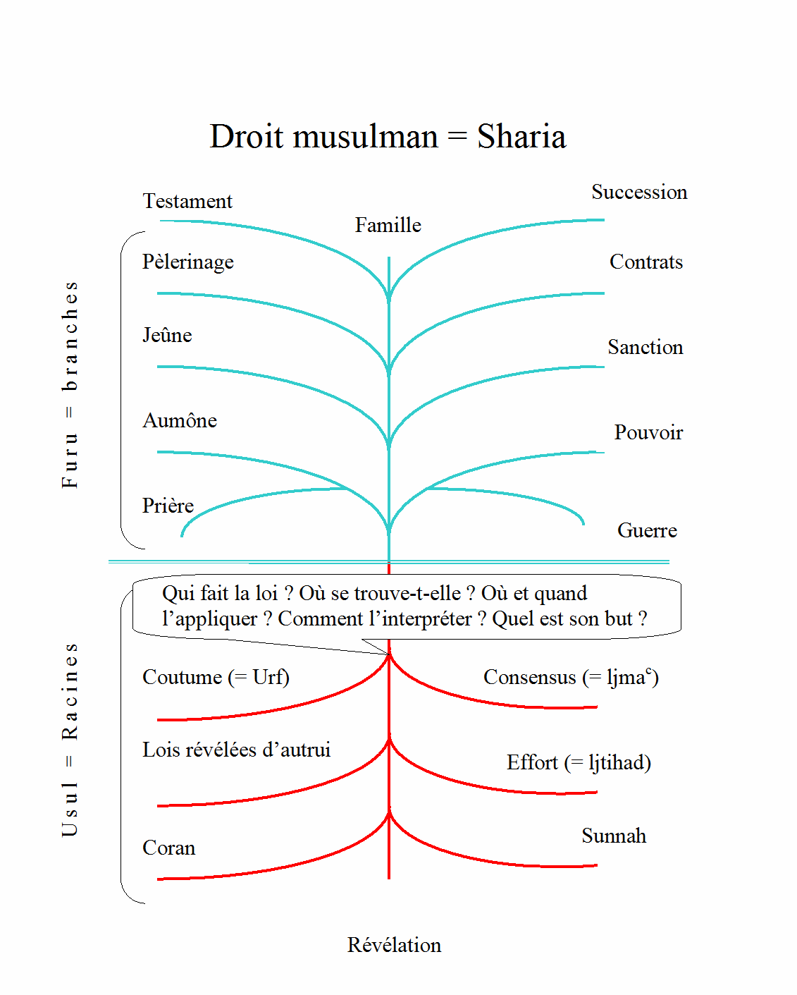

Il ne sert à rien de soigner les branches d’un arbre. Il faut voir les racines.
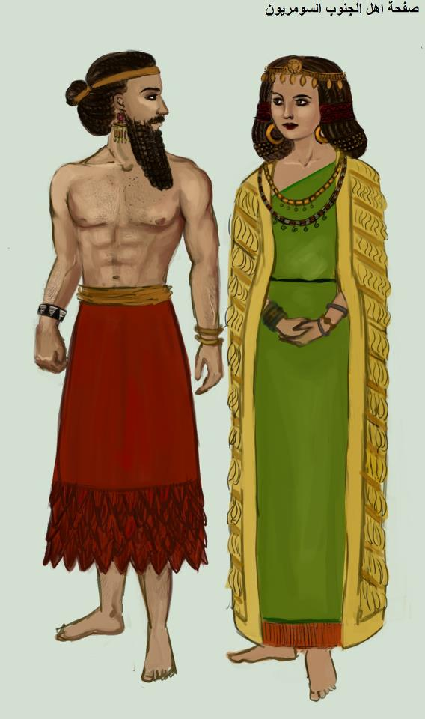
Civilisation sumérienne

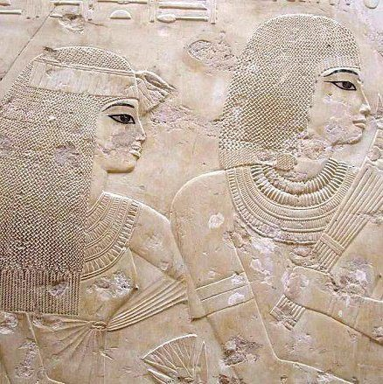
Civilisation pharaonique
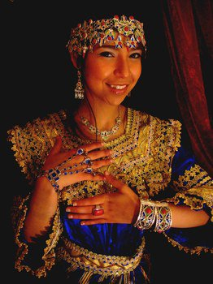
Civilisation berbères (les amazighs = hommes libres). Regardez la similitude avec les habits pharaoniques
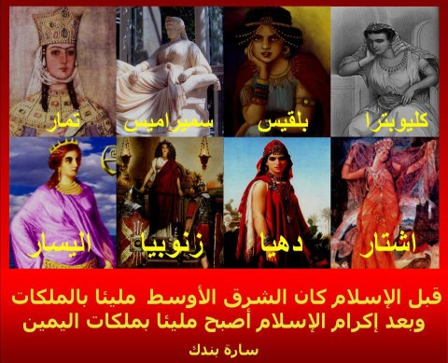
Reines orientales avant l’arrivée de la civilisation du pipi de chameau et du sac de poubelle

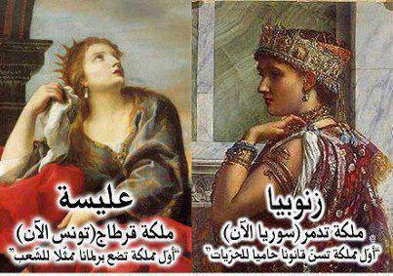
Reines orientales avant l’arrivée de la civilisation du pipi de chameau et du sac de poubelle
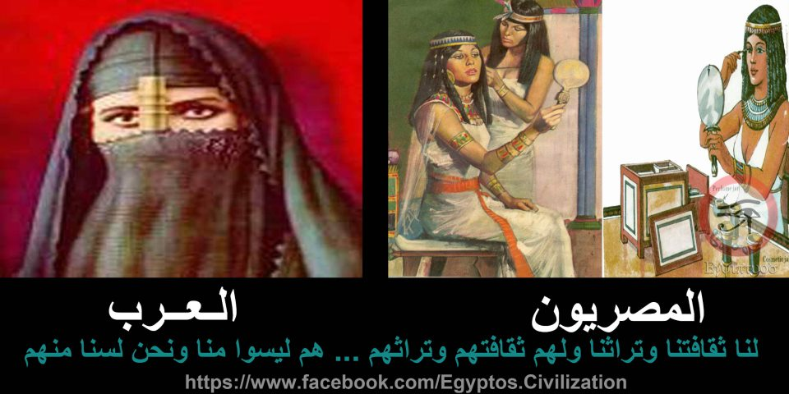
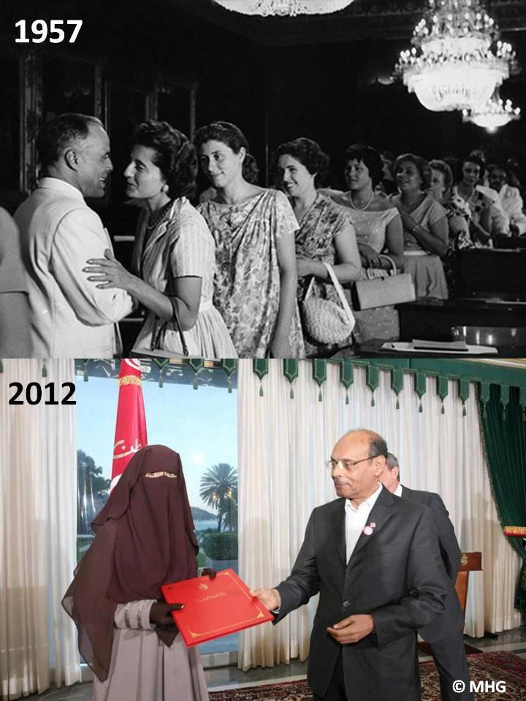
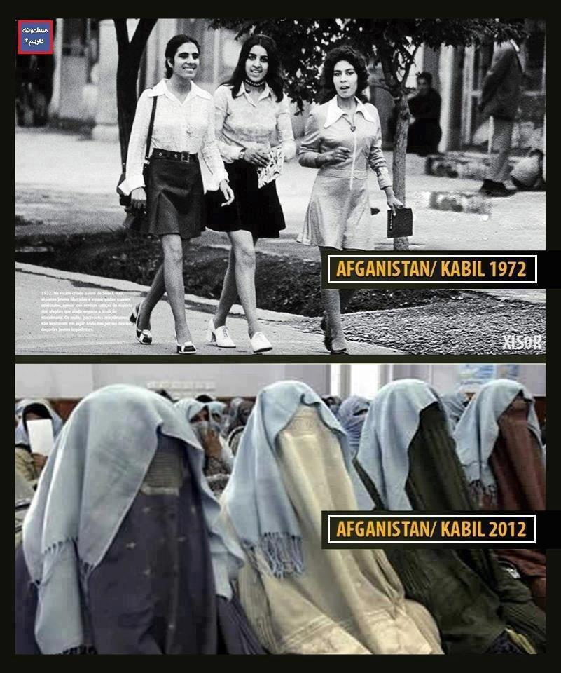
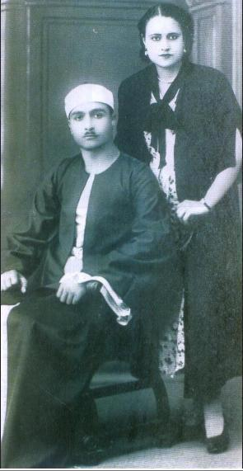
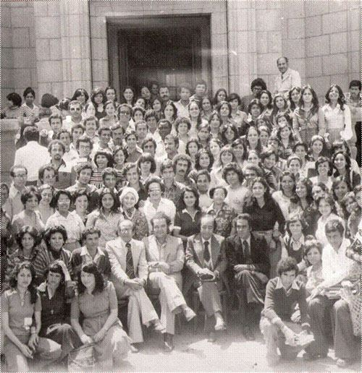
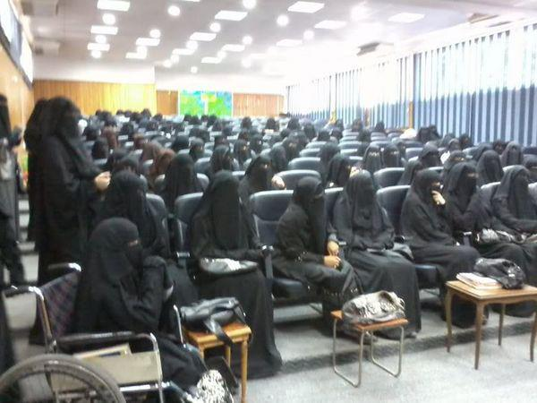
Civilisation du pipi de chameau et du sac de poubelle
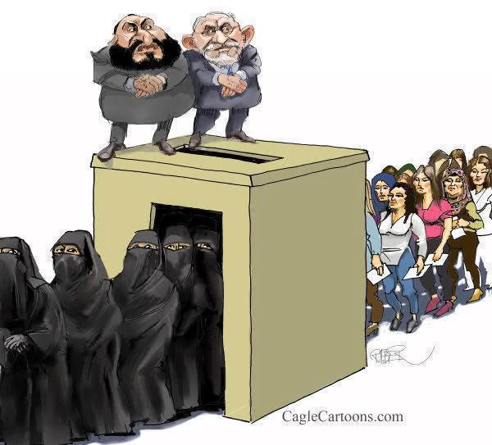
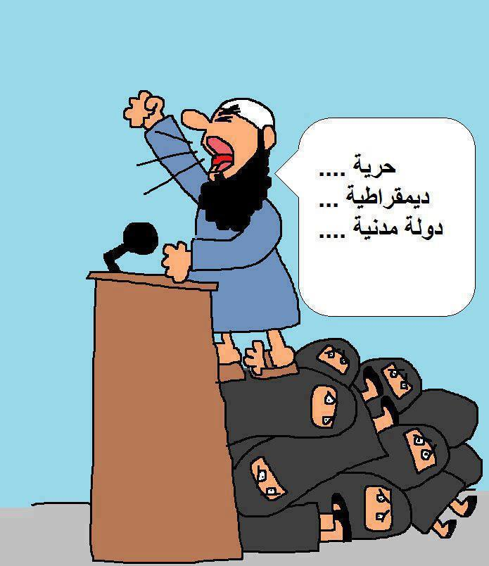
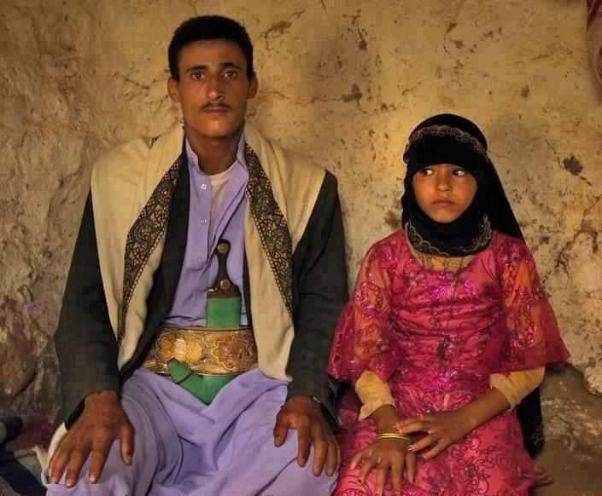
Chaque semaine deux filles mineures meurent lors des rapports sexuels au Yémen.
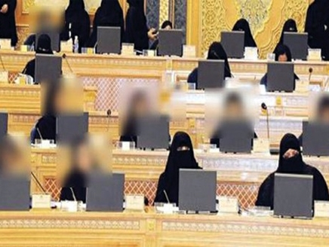
Cette année le roi saoudien a nommé 30 femmes au conseil de consultation. Ce qui représente 20% des membres du shura. Les femmes qui montrent leurs visages ont le visage gommé.
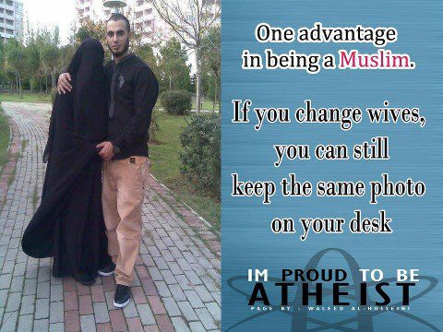
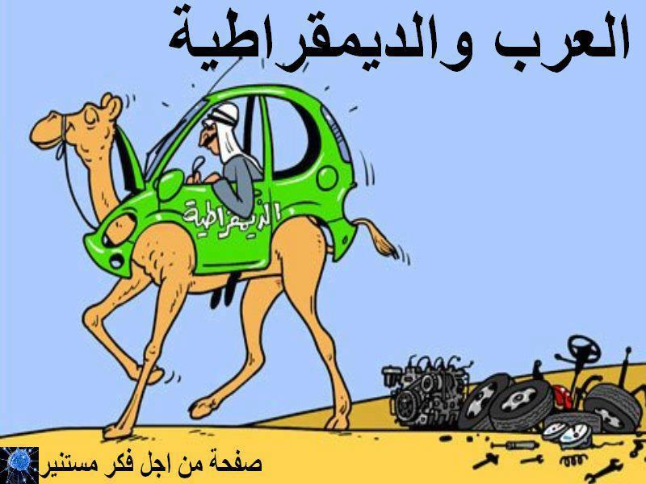
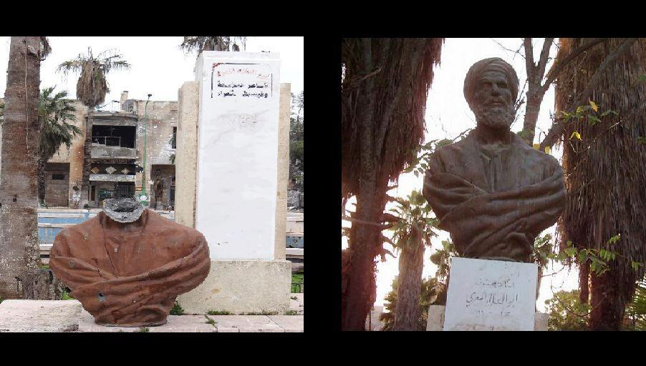
Le grand philosophe Abu-l-Ala al-Maari (973-1057) décapité par des combattants islamistes en Syrie.
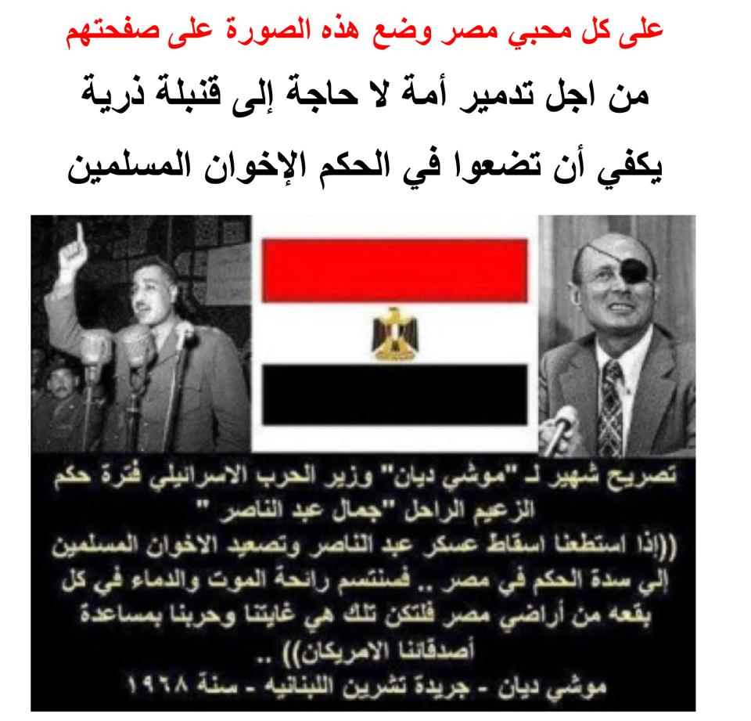
Au-dessus de la photo il est dit: « Nul besoin d’une bombe atomique pour détruire une nation. Il suffit de mettre au pouvoir les Frères musulmans ». Dans la photo, Déclaration du Ministre israélien Mosche Dayan en 1968: « Si nous parvenons à évincer le pouvoir militaire de Gamal Abdel-Nasser pour le remplacer par les Frères musulmans en Egypte, nous sentirons l’odeur de la mort et du sang dans toutes les régions d’Egypte. Ceci doit être notre objectif et notre guerre avec l’aide de nos amis américains ».
Taha Hussein :
« Seules les femmes émancipées donneront des générations d'hommes libres »

